Introducción

En este archivo se explicará el análisis realizado a las 4 tiendas del señor Juan.

El análisis se realizó para medir el rendimiento de cada tienda, y saber cuál sería la mejor opción para vender, debido a que el Señor Juan quiere vender una para abrir un negocio nuevo.

En el análisis se tomo en cuenta los aspectos de:

* ingresos totales mensuales
* Ventas por categoría
* Calificación promedio en redes
* Producto más y menos vendido
* Coste de envió

Para determinar todo esto se usaron las bases de datos proporcionadas por el señor Juan, en las cuales hay mucha más información, pero consideramos que estos aspectos son los mas importantes y suficientes para determinar cual es la mejor opción a vender.

Ingresos totales por tienda:

A continuación se presentara de manera grafica cuanto porcentaje de los ingresos totales contribuye cada tienda:

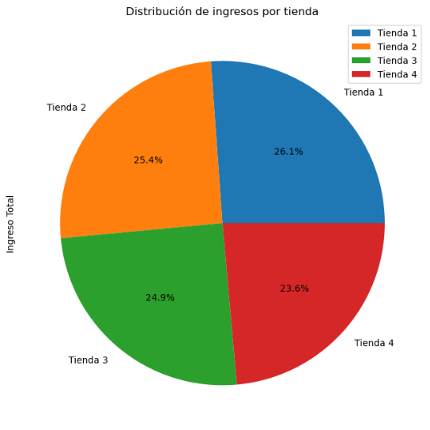

Se puede apreciar en el grafico que la tienda 1 equivale a un 26.1% del total de ingresos, por lo que en esta situación se evitaría vender la tienda 1 dado que es la que mayor ganancia genera.

En caso contrario se puede considerar vender la tienda 3 y 4 dado que son las que menos ganancia generan, pero toca seguir analizando y comparando cual de las opciones es más sensata.

Ventas por categoría

Se presenta el grafico de ventas por categoría equivalente a las 4 tiendas y las categorías que mas venden en ellas:

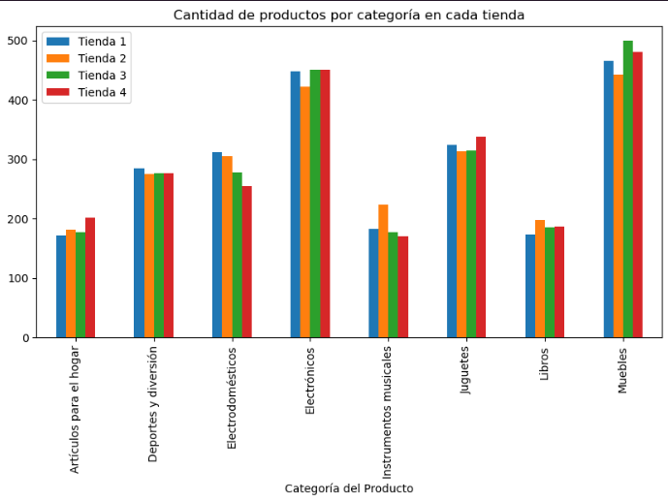

Nos fijamos en el margen de ventas de cada tienda, pese a que algunas compartían lugar en menores ventas, pudimos determinar que la tienda que menos vende entre todas las categorías es la tienda 2, siendo que la tienda 2 está por detrás en las categorías de deportes y diversión, electrónicos, juguetes y muebles. Quizás no sea mucha la diferencia, pero esta siendo la menos rentable siendo que solo destaca en las categorías de instrumentos y libros.

Mientras la tienda 1 es la mas equilibrada, ya que no esta tan detrás en la mayoría de categorías y si sobrepasa a las otras esta no lo hace por mucho.

La tienda 3 y 4 pese a que tienen bajas en algunas categorías, no se repiten en tantas categorías y además de que son los que más ventas generan en electrónicos y muebles, artículos de un alto valor monetario.

Calificación de usuarios

A continuación se muestra una grafica que muestra el promedio de calificación de cada tienda:

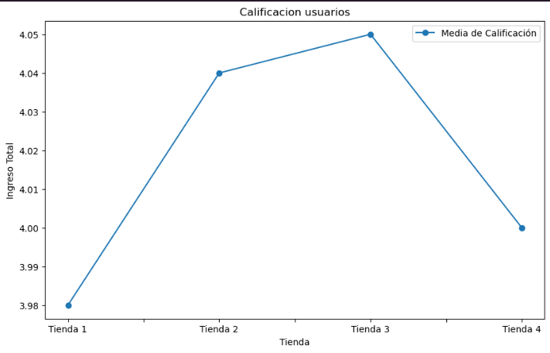

Se puede apreciar en las gráficas, que las tiendas tienen valoraciones no muy distintas, manteniendo un margen de 3.98 a 4.05, debido a esto, las valoraciones no son muy determinantes en la decisión final, solo son una apreciación de quizás cuan satisfechos salen los clientes de las tiendas.

Productos mas y menos vendidos por tienda

Producto más vendido en la tienda 1: TV LED UHD 4K

Producto menos vendido en la tienda 1: Auriculares con micrófono

Producto más vendido en la tienda 2: Iniciando en programación

Producto menos vendido en la tienda 2: Juego de mesa

Producto más vendido en la tienda 3: Kit de bancas

Producto menos vendido en la tienda 3: Bloques de construcción

Producto más vendido en la tienda 4: Cama box Producto menos vendido en la tienda 4: Guitarra eléctrica

Podemos apreciar que tanto en la tienda 1,3 y 4 los productos mas vendidos son de alta denominación por unidad mientras que en la tienda 2 el producto más vendido es uno de baja denominación a comparación del resto, esto nos deja que, en términos de ganancias, lo que eleva a la tienda 2 es su alta venta en libros

Costo de envío por tienda

Costo tienda 1: 26.018.61

Costo tienda 2: 25.216.24

Costo tienda 3: 24.805.68

Costo tienda 4: 23.459.46

Podemos notar que el coste mas elevado de envio es de la tienda 1, pero recordemos que estos son solo una media.

En si la tienda 1 tiene la media mas alta pero es justificable y hasta sostenible dado que es la que mas vende y la que mas equilibrio tiene en las categorías, mientras que el segundo lugar en costes de envío, es de la tienda 2, esto no es tan justificable dado que sus ventas son mas que nada de libros y instrumentos, los libros por si mismos ya estarían robando mucho margen de ganancia a comparación de las otras tiendas que se pueden permitir el vender libros sin perdidas relativamente grandes esto porque venden mas que nada muebles y electrónicos, pero si la tienda 2 vende mas que nada libros, esta siendo menos rentable que el resto de tiendas.

Conclusión

Como hemos notado la tienda 2 es la más apta a vender, esto porque es la que menos equilibrio tiene en sus categorías, en sus ventas se ve reflejado un margen que claramente es mas de libros que de otros artículos, comparado a las otras tiendas que venden más muebles o electrónicos la pone en desventaja, pese a que tiene un margen de ganancia alto siendo la segunda con mayores ingresos, esta diferencia no es tan alta respecto a las tiendas 3 y 4, se podría decir que si se hiciera una mejora en publicidad o se alcanzara un mayor público, las tiendas 3 y 4 lograrían superar sin problema a la tienda 2.

Además, pudimos notar que las reseñas en las tiendas no son tan distintas en sus calificaciones, solo falta más público en esas tiendas, mientras que la tienda 2 atrae mas clientes, sea por su lugar o el catálogo de libros, pero si moviéramos el catalogo o lo que pertenece a esta tienda a otra con menor margen como la tienda 4, es claro que se superaría esta tienda y la tienda 2 podría ser remplazada por el señor juan por otra de su interés